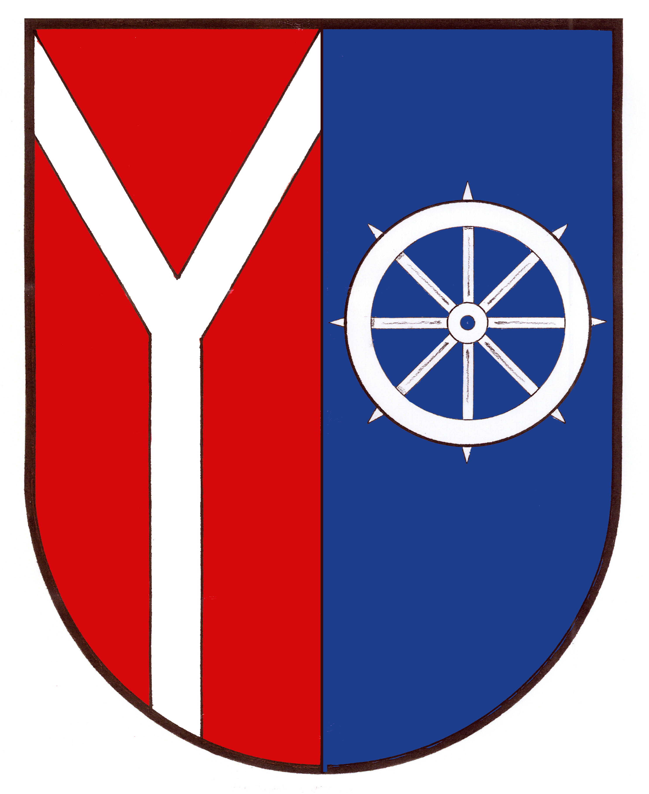 OBECNÍ ÚŘAD V CHOTĚVICÍCH

543 76 Chotěvice KB Trutnov 5224 601/0100
Tel/fax :499 447 156 IČO 00277924
e-mail : obec.chotevice@tiscali.cz, DS: u7sbnm9
urad.chotevice@tiscali.cz

OZNÁMENÍ

13. ZÁŘÍ 2024

Bude obecní úřad uzavřen

Lukeš Vladimír v. r.
starosta

